Домашнее задание по ритмике для 2 класса
Для ВСЕХ групп
Прохлопать каждый ритмический рисунок вместе с воспроизведением метра:
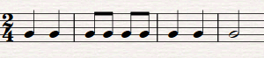
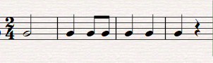
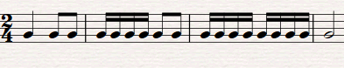
Шагами обозначать метр (по два ровных шага в каждом такте), одновременно хлопать заданные ритмические рисунки.

